

**每日市场报告**

**2025年7月11日** 

 **市场综述**

美国三大股指收盘涨跌不一，道指涨0.43%报44650.64点，标普500涨0.27%报6280.46点，纳指涨0.09%报20630.66点。美元指数涨0.10%报97.59，非美货币表现分化，欧元兑美元跌0.19%报1.1701，英镑兑美元跌0.03%报1.3581，美元兑日元跌0.05%报146.2395，离岸人民币对美元上涨70个基点报7.1783。国际油价走弱，美油主力合约收跌2.21%，报66.87美元/桶；布伦特原油主力合约跌1.91%，报68.85美元/桶。国际贵金属期货普遍收涨，COMEX黄金期货涨0.36%报3333.00美元/盎司，COMEX白银期货涨2.72%报37.63美元/盎司。ICE原糖主力合约跌1.81%报16.26美分/磅，ICE棉花主力合约涨0.06%报67.77/磅。

图表1：全球主要股指涨跌幅（%）

资料来源：公开资料整理、瑞达国际

* **消息回顾**

【美国总统特朗普在社交媒体上发文，再度敦促美联储主席鲍威尔降息。此前一天，特朗普批评美联储当前的利率政策，称美联储设定的利率至少偏高3个百分点，利率每个百分点每年给美国造成了3600亿美元的再融资成本。消息称特朗普正考虑在美联储主席鲍威尔明年离任前为美联储任命一位“影子主席”，以向美联储施压，迫使其降息。】

【美国总统特朗普宣布，美国将对进口铜征收50%的关税，自2025年8月1日起生效。铜是全球第三大消费金属，仅次于铁和铝。美国的铜消费量几乎一半来自进口，大多数进口来自智利。】

【美联储理事沃勒称，美联储可以考虑在7月降息。美联储应考虑随着时间推移，将资产持有更多地转向短期国债。美联储应将银行准备金规模从目前的3.26万亿美元降至约2.7万亿美元。再加上美联储所持货币和美国财政部一般账户余额，总体资产负债表将降至5.8万亿美元，而当前为6.7万亿美元。】

【美联储戴利表示，今年美联储很可能会降息两次，政策前景存在大量不确定性。关税有可能不会导致物价大幅上涨。是时候考虑调整利率了。实际劳动力市场疲软可能推动降息，但通胀问题可能使政策倾向于另一个方向。考虑在秋季进行降息。】

【美联储穆萨莱姆表示，由于关税的影响，未来通胀预期可能会上升，目前尚无法确定关税是对通胀产生一次性影响还是更持久的影响。此外，美元贬值可能会进一步推动通胀。】

【美国上周初请失业金人数22.7万人，为连续第四周下降，且创两个月来最低水平。前一周续请失业金人数 196.5万人，仍为2021年末以来的最高水平。】

【日本央行维持对日本九个地区的经济评估不变，即继续呈现温和复苏态势。日本央行称美国加征关税对出口冲击目前仍属有限，但诸多企业担忧相关关税政策可能削弱全球需求。】

 **今日关注**

|  |  |
| --- | --- |
| 时间 | 数据/事件 |

|  |  |  |
| --- | --- | --- |
| 2025/07/11 | 14:00 | 英国5月三个月GDP月率 |
|  | 14:00 | 英国5月制造业产出月率 |
|  | 14:00 | 英国5月季调后商品贸易帐 |
|  | 14:00 | 英国5月工业产出月率 |

* **观点汇总**

**美元指数**

隔夜，美元指数涨0.10%报97.59，非美货币表现分化，欧元兑美元跌0.19%报1.1701，英镑兑美元跌0.03%报1.358，美元兑日元跌0.05%报146.2395。宏观数据方面，美国上周初请失业金人数22.7万人，为连续第四周下降，且创两个月来最低水平；前一周续请失业金人数 196.5万人，仍为2021年末以来的最高水平。此次数据仍表明美国劳动力市场韧性犹存，裁员率维持于低位水平，但企业的招聘进程进程显著放缓导致失业人群的再就业率呈下行趋势，就业市场增长趋于平缓，与此前公布的非农就业报告整体相符。美联储官员再度释放鸽派信号，沃勒表示可考虑于今年7月开启降息，戴利则强调关税对于通胀的实际影响或不及市场预期，今年或仍有约两次的降息空间。美联储穆萨莱姆的表态则略显鹰派，预期后续关税不确定性仍将继续升温，不可忽视未来通胀的上行风险，对降息维持观望立场。关税局势略有升温，特朗普宣布对加拿大加征35%关税，此外还将对进口铜征收50%的关税，但考虑到税率的大幅抬升以及美国对于进口铜的依赖性，短期内或导致铜价因输入性通胀而趋于上行，但高达50%的关税料将不具备长期可持续性，特朗普减税法案通过加剧财政赤字担忧，根据模型测算，美国2026年财政赤字率或由CBO基准值5.50%大幅抬升至7%左右，债务上限的进一步抬高导致政府财政问题持久化，令美元作为储备货币的地位边际松动，短期内美元多空博弈或有所加剧。德国6月CPI年率终值录得 2%，符合预期且与欧央行的目标利率相符。美欧关税谈判持续遇阻，美国拒绝在钢铁等关税上作出让步，欧盟宣布或对美国产品采取报复性关税，欧盟潜在的报复性关税或抬高本土输入性通胀风险，欧央行官员近期强调通胀接近目标水平以及利率政策的灵活性，但潜在的通胀上行空间或推动未来数月降息预期下行。日本内阁府公布的5月景气动向指数显示，对经济形势的总体评估自2020年7月以来首次转为“恶化”，通胀加速上行对家庭收入的持续侵蚀，家庭实际购买力持续走低，但日央行延续鹰派基调，强调加息以控制通胀进一步上行空间，但关税冲击或推迟加息进程，欧元日元短期内震荡看待为主。

图表1：美元指数走势图

图表, 直方图

AI 生成的内容可能不正确。

资料来源：Wind、瑞达国际

**S&P500**

截至7月10日，标普500指数上涨0.27%至6280.46点；迷你标普500主力合约上涨0.24%至6321.5。货币政策上，美联储理事沃勒称，美联储可以考虑在7月降息。美联储穆萨莱姆表示，由于关税的影响，未来通胀预期可能会上升，目前尚无法确定关税是对通胀产生一次性影响还是更持久的影响。沃勒的言论十分鸽派，而萨姆莱姆则呈现出较强的鹰派色彩，两位官员言论分歧加剧美联储政策走向的不确定性。贸易政策上，美国总统特朗普宣布，美国将对进口铜征收50%的关税，自2025年8月1日起生效。整体来看，市场对加征关税的反应已有所钝化，而美联储会议纪要也和部分官员的讲话增加了投资者对美联储今年降息的希望，进而推动美股走高。策略上，建议暂时观望。

图表2：S&P500走势图

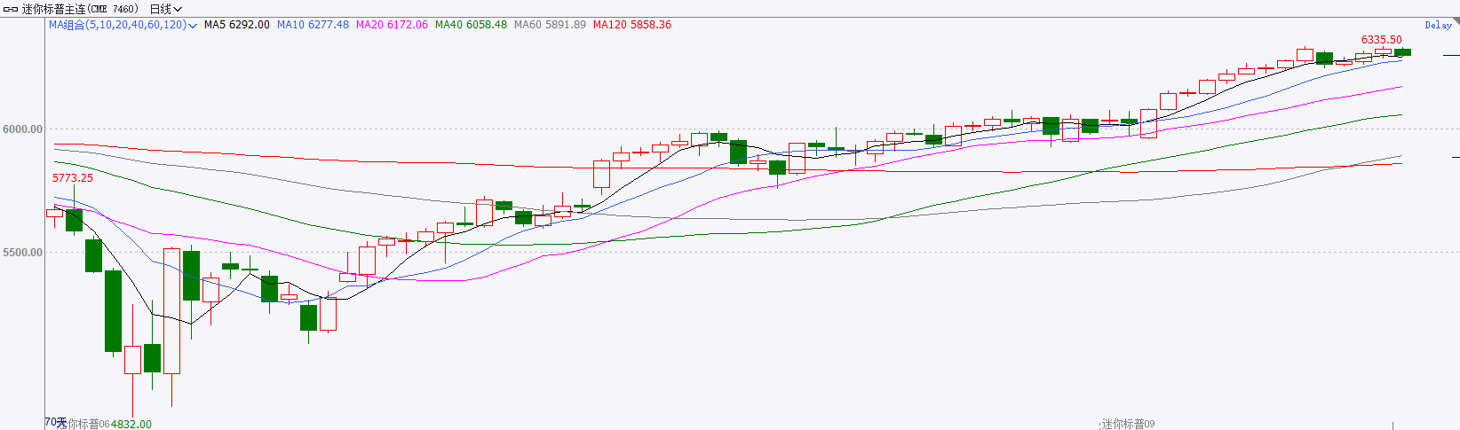

资料来源：Wind、瑞达国际

**富时中国A50**

截至7月10日，富时中国A50指数上涨0.61%至13886.43；新交所富时A50期指主力合约上涨0.44%至13821。海外方面，当地时间7月8日，美国总统特朗普在社交媒体发文称，将于8月1日开始征收关税，且这一最后期限将不会改变。此外，特朗普还计划对包括药品、半导体和金属在内的特定行业征收关税；且每个金砖国家成员国很快要被收10%的关税。相较此前的表态，特朗普周二的言论更为强硬，增加市场对贸易战进一步加剧的担忧。国内方面，经济基本面，6月份，国内CPI同比由降转涨，环比降幅收窄，PPI同比降幅进一步走阔，CPI-PPI剪刀差较上月扩大，或暗示未来仍面临一定通缩压力。个股方面，从目前公布半年度业绩预告的上市公司情况看，已公布预告的上市公司获利状况保持良好。整体来看，虽然美国方面重启关税战，但在经过此前贸易局势的反复摇摆后，市场对此已有所钝化。而随着上市公司中报业绩预告陆续发布，市场对上市公司上半年盈利持乐观态度，同时，此前为应对关税冲击而出台的一系列稳增长政策开始逐步发挥作用，此前公布的6月份PMI整体维持扩张，而CPI也有所回升，市场对二季度经济数据向好的预期较强，基本面修复支撑股市，加上7月政治局会议临近，市场多头或提前布局，推动股市走高。策略上，建议轻仓逢低买入。

图表3：富时中国A50走势图

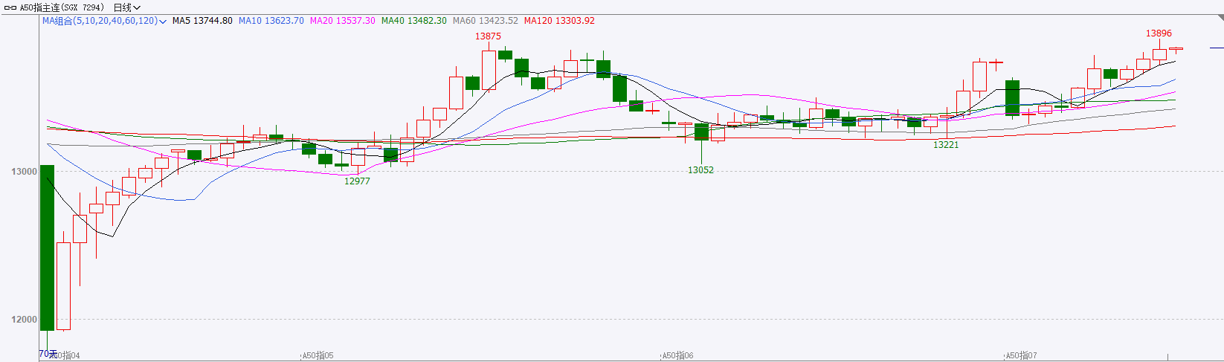

资料来源：Wind、瑞达国际

**铜**

隔夜COMEX铜震荡偏强，报收5.6275美元/磅，涨跌幅+2.57%。国际方面，美联储多位官员表态。穆萨莱姆：关税对通胀的影响可能要到年底才能明朗，美国财政赤字未来可能成为金融稳定问题；戴利：考虑在秋季实施降息，认为今年会降息两次。未看到持续关税对价格的影响证据；沃勒重申了7月降息的可能原因，并表示其宽松政策并不具有政治动机，稳定币可提振对美元的总体需求。国内方面，商务部回应美商务部长称可能于8月初与中方谈判代表会面：目前，中美双方在多个层级就经贸领域各自关切保持密切沟通。库存方面，截至7月10日，COMEX铜库存为231143短吨，环比+7736短吨；LME铜库存为108100吨，环比+975吨；SHFE每日仓单21729吨，环比+393吨。美元美债方面，美元指数先涨后跌，其在美盘前一度逼近98关口，但随后回吐大部分涨幅，最终收涨0.1%，报97.55。基准的10年期美债收益率收报4.351%，2年期美债收益率收报3.885%。操作建议，纽铜主力合约轻仓逢低短多交易，仅供参考。

图表4：铜日线走势图

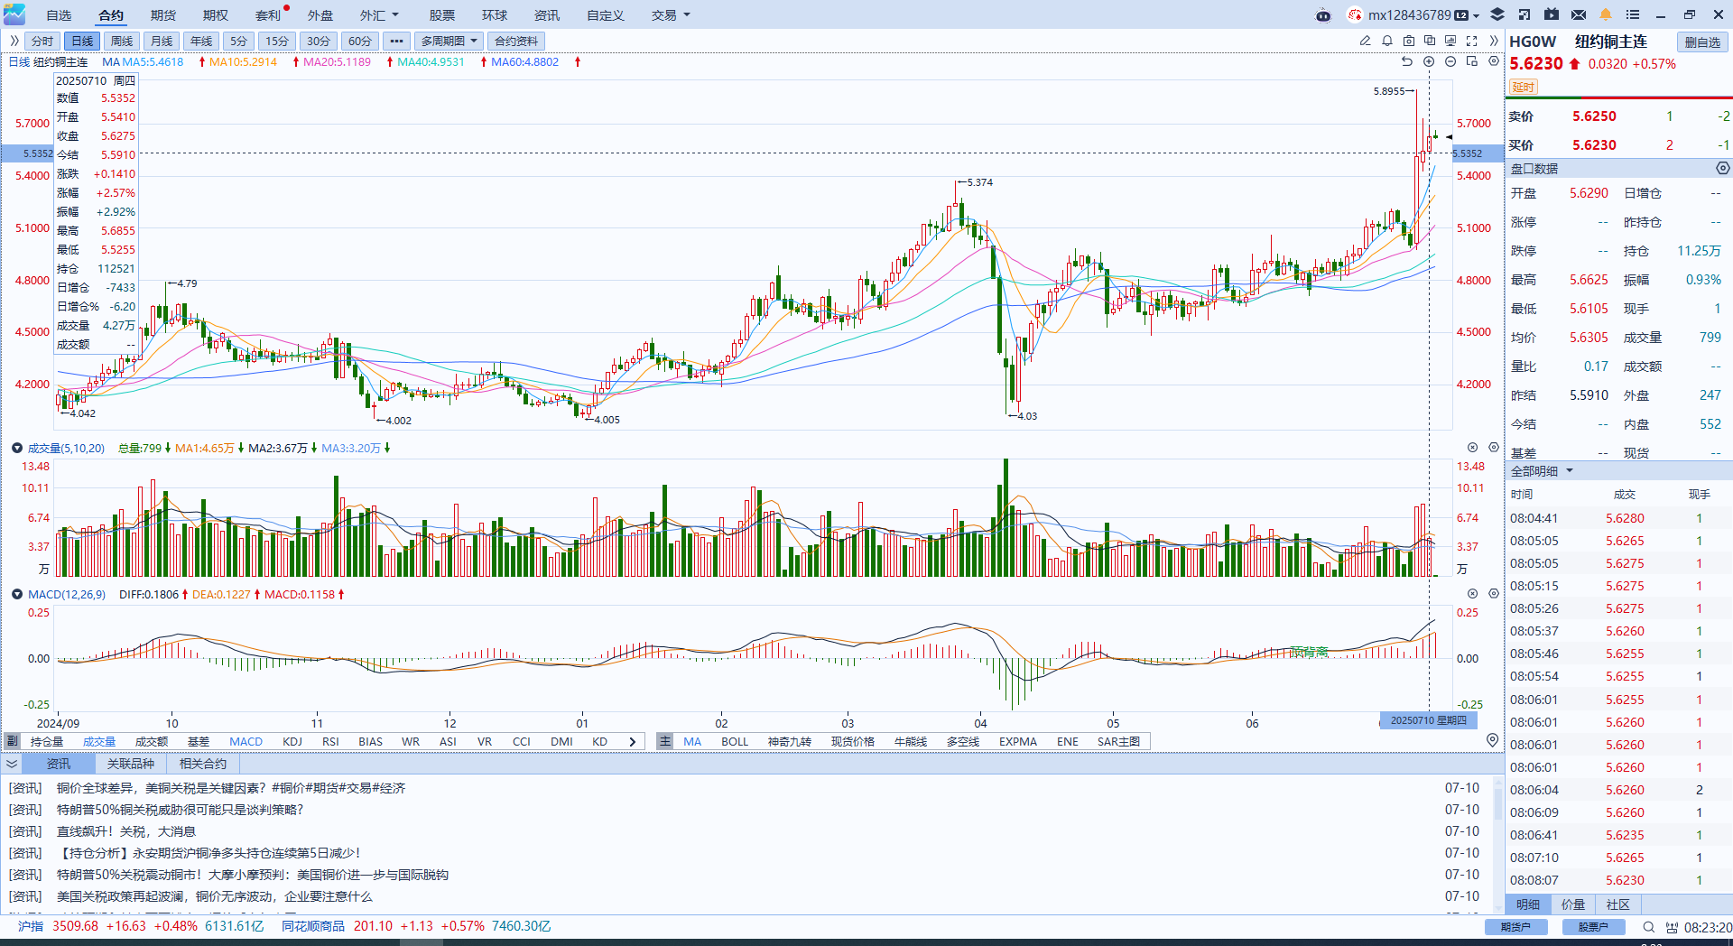

资料来源：Wind、瑞达国际

**黄金**

国际贵金属期货收盘涨跌不一，COMEX黄金期货涨0.17%报3322.50美元/盎司，COMEX白银期货跌0.39%报36.61美元/盎司，当前金价的波动受到多重因素的共同影响。 最新公布的6月政策会议纪要显示，尽管特朗普呼吁大幅降息并要求鲍威尔辞职，但只有少数官员支持7月降息。多数决策者更担忧贸易关税可能推升通胀，这种对货币政策的审慎态度增强了黄金的避险吸引力。全球贸易谈判前景不明，促使避险资金流入黄金。欧盟正加紧与美国谈判，力图在8月1日关税上调期限前达成协议，以避免经济受到更大冲击，这进一步强化了黄金的避险需求。 然而，美元指数维持在两周高位附近，限制了金价的涨幅。强势美元使得以美元计价的黄金对海外买家而言更为昂贵，削弱了其购买力。 同时，美国10年期国债收益率从近期高点回落至4.34%，对金价构成一定支撑。收益率下降反映出市场对美国财政前景的担忧有所缓解，而强劲的国债标售需求也表明投资者信心未完全动摇。总体而言，黄金市场受到多重力量牵制：美联储政策立场和贸易风险带来的避险需求提供支撑；美元走强则形成压制；美债收益率的变动也起到调节作用。短期内，美元强弱与美债收益率变化之间的动态平衡，将是影响金价走势的关键因素。

图表5：COMEX黄金日线走势图

图表, 直方图

AI 生成的内容可能不正确。

资料来源：Wind、瑞达国际

**ICE原糖**

洲际交易所(ICE)原糖期货周四下跌，市场静待美国农业部月度供需报告。ICE交投最活跃的10月原糖期货收跌0.3美分，或1.8%，结算价报每磅16.26美分。国际方面，巴基斯坦食品安全部表示，巴基斯坦计划进口50万吨糖，以帮助维持价格稳定。S&P Global一项调查显示，6月下半月，巴西中南部地区糖产量较上年同期减少9.8%至295万吨。调查显示，甘蔗压榨同比减少9.7%至4424万吨。巴西船运机构Williams数据显示，截至7月9日当周，巴西港口等待装运食糖的船只数量为90艘，此前一周为80艘。港口等待装运的食糖数量为368.55万吨，此前一周为320.59万吨。美糖主力价格关注上方压力18.0美分/磅，下方支撑15美分/磅。建议10月 ICE 期糖暂时观望。

图表6：ICE美糖主力合约价格走势图

资料来源：Wind、瑞达国际

**ICE棉花**

洲际交易所(ICE)棉花期货周四变化不大，因出口销售疲弱抵消谷物走强支撑，市场聚焦美国农业部月度供需报告。ICE 12月棉花期货合约收低0.05美分，结算价报每磅67.73美分。据美国农业部(USDA)出口销售报告显示，截至2025年7月3日当周，美国当前市场年度棉花出口销售净增7.51万包，较之前四周增加217%，较四周均值增加55%。当周，美国棉花出口24.09万包，较之前一周减少6%，较前四周均值增加9%。美棉主力价格关注上方压力74美分/磅，下方支撑65美分/磅。建议 ICE 12月期棉短期暂时观望。

图表7：ICE美棉主力合约价格走势图

资料来源：Wind、瑞达国际

△ 免责声明

此报告由瑞达国际所编制。本报告采用之资料及意见均相信可靠及准确，但本公司并不对各分析或有关资料之可靠性及准确性作出全面性保证。本报告只供客户或读者作参考之用，客户或读者不应完全依靠本报告内容作为投资准则。

本报告之资料及意见如有任何更改，恕不另行通知。本报告并非及并无意图构成任何作价或招揽进行买卖本报告 提及的商品。本公司不会对任何因依靠本报告作出任何买卖而引致之任何损失承担任何责任。



24小时客服电话： 00852 - 25342000/86 - 13603059885

24小时传真电话： 00852 - 25632368

客服邮箱： cs@ruida- int . com

客服QQ： 203195058/2938472186

网址：www. ruida- int . com

地址: 香港湾仔菲林明道8号大同大厦17楼05 - 06室